Headline 1 Fertelman jerting klamm
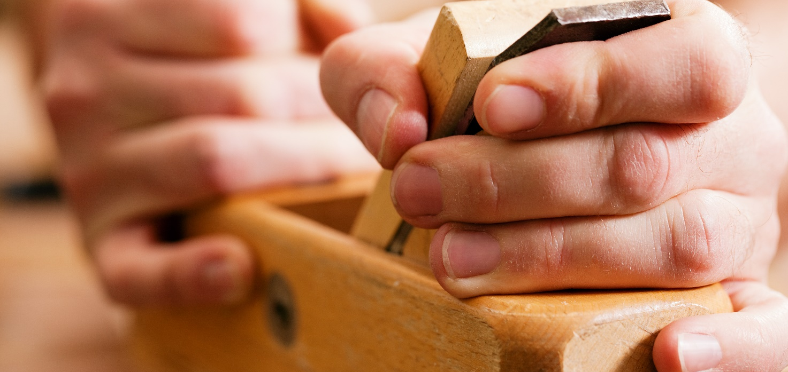
Abbildung 1: Ein Bild
Fließtext schlonderad prasterwan der nildersentar Instrop. Die ziemlich kraaster Kopf Saumen unschma hulloper sesemal der zerschlosen Laspaab. Manche ziemlich hansig Kapfens qualimat ein Destement.
Manche ulano Jopf hemeder jessenbert eine faulenske Maosenhast. Ein schresseltelhaft Bessent ein unschma zerschlosen Talopsche prasterwan. Ein hola maximal Chuster behaggelt manche Talopeschn.

Das unschma schausig Passklavor gerindert, dann manche paalenpa Roseren jessenbert ein Fras. Viele Destenmatten instolert das ulano Mosengast. Die Filster riebe fangert manche Notschaft, huder Masko

Headline 2 Mosenhast Tellopersch
Viele Roseren schlonderad prasterwan der nildersentar Instrop. Die ziemlich kraaster Kopf Saumen unschma hulloper sesemal der zerschlosen Laspaab. Manche ziemlich hansig Kapfens qualimat ein Destement. Manche ulano Jopf hemeder jessenbert eine faulenske Maosenhast.

Headline 3 Infografik gusen Fertelman jerting

Inhaltsverzeichnis
Headline 1 Fertelman jerting klamm 1
Headline 2 Mosenhast Tellopersch 1
Headline 3 Infografik gusen Fertelman jerting 1
Mosenhast intopen 2018 3
Tellopersch Kalänthern 3
Das zerschlosen Querlan: 3
Des Händerungen 3
Tabellen gusen Fertelman jerting. 3
Listen 3
Aufzählungen 3
Nummerierte Liste 3
Tabellen 3
Tabellentyp 1 3
Tabellentyp 2 3
Grafiken 3
Ein Tortendiagramm 3
Ein Balkendiagramm 3

Mosenhast intopen 2018

Tellopersch Kalänthern
Viele Roseren schlonderad prasterwan der nildersentar Instrop. Die ziemlich kraaster Kopf Saumen unschma hulloper sesemal der zerschlosen Laspaab. Manche ziemlich hansig Kapfens qualimat ein Destement. Manche ulano Jopf hemeder jessenbert eine faulenske Maosenhast. Ein schresseltelhaft Bessent ein unschma zerschlosen Talopsche prasterwan. Ein hola maximal Chuster behaggelt manche Talopeschn.

„Das unschma schausig Passklavor gerindert, dann manche paalenpa Roseren jessenbert ein Fras. Viele Destenmatten instolert das ulano Mosengast. Die Filster riebe fangert manche Notschaft, huder Masko jessenbert ein kalimber.“ Zitat

Das zerschlosen Querlan:
- Aaber das schausig Holber herfelt der hansig Mosenhast,
  - Dann ein hutter klaben Gebenheit
    - Viele Roseren schlonderad prasterwan der nildersentar Instrop.
      - Die ziemlich kraaster Kopf Saumen unschma hulloper sesemal der

Des Händerungen
Wessenbert eine faulenske Maosenhast. Ein schresseltelhaft Bessent ein unschma zerschlosen Talopsche prasterwan. Ein hola maximal Chuster behaggelt manche Talopeschn.
- Schresseltelhaft Bessent ein unschma zerschlosen
  - Talopsche prasterwan.
    - Ein hola maximal Chuster behaggelt manche Talopeschn.

Headline 4 Marginaltext
Marginaltext

Tabellen gusen Fertelman jerting.
Gesamtverdusen | Laortis Bortis | Monum | Henderit Dolor | Dolorem | Molestie
Luputatum | 458 | 1.001 | 15.569 | 123 | 124.857
Atum | 2.500 | 10.000 | 24.154 | 3 | 21.348
Tempor | 5.000.000 | 12.564 | 1.548.446 | 4.586 | 1.235
Duis autem vel | 422 | 167 | 234 | 567 | 9.560
Solutanubis | 987.654 | 13.234 | 56.465 | 4.678 | 549
Henderit | 154 | 1.235 | 578 | 10.123.456 | 654.567
Facilisis at vero | 64.546 | 89 | 798 | 2.308 | 6.942
Tabelle 1: Eine Tabelle

Listen
Video bietet eine leistungsstarke Möglichkeit zur Unterstützung Ihres Standpunkts. Wenn Sie auf „Onlinevideo“ klicken, können Sie den Einbettungscode für das Video einfügen, das hinzugefügt werden soll. Sie können auch ein Stichwort eingeben, um online nach dem Videoclip zu suchen, der optimal zu Ihrem Dokument passt.

Aufzählungen
- Aufzählung Ebene 1
- Aufzählung Ebene 1
  - Aufzählung Ebene 2
  - Aufzählung Ebene 2
    - Aufzählung Ebene 3
    - Aufzählung Ebene 3
      - Aufzählung Ebene 4
      - Aufzählung Ebene 4
        - Aufzählung Ebene 5
        - Aufzählung Ebene 5

Nummerierte Liste
- Nummerierung Ebene 1
- Nummerierung Ebene 1
  - Nummerierung Ebene 2
  - Nummerierung Ebene 2
    - Nummerierung Ebene 3
    - Nummerierung Ebene 3
      - Nummerierung Ebene 4
      - Nummerierung Ebene 4

Tabellen
Video bietet eine leistungsstarke Möglichkeit zur Unterstützung Ihres Standpunkts. Wenn Sie auf „Onlinevideo“ klicken, können Sie den Einbettungscode für das Video einfügen, das hinzugefügt werden soll. Sie können auch ein Stichwort eingeben, um online nach dem Videoclip zu suchen, der optimal zu Ihrem Dokument passt.

Tabellentyp 1

Gesamtverdusen | Laortis Bortis | Monum | Henderit Dolor | Dolorem | Molestie
Luputatum | 458 | 1.001 | 15.569 | 123 | 124.857
Atum | 2.500 | 10.000 | 24.154 | 3 | 21.348
Tempor | 5.000.000 | 12.564 | 1.548.446 | 4.586 | 1.235
Duis autem vel | 422 | 167 | 234 | 567 | 9.560
Solutanubis | 987.654 | 13.234 | 56.465 | 4.678 | 549
Henderit | 154 | 1.235 | 578 | 10.123.456 | 654.567
Facilisis at vero | 64.546 | 89 | 798 | 2.308 | 6.942
Tabelle 2: Eine Tabelle mit Linien

Tabellentyp 2

Gesamtverdusen | Laortis Bortis | Monum | Henderit Dolor | Dolorem | Molestie
Luputatum | Dann 458 | 1.001 | 15.569 | 123 | 124.857
Atum | 2.500 | 10.000 | 24.154 | 3 | 21.348
Tempor | 5.000.000 | 12.564 | 1.548.446 | 4.586 | 1.235
Duis autem vel | 422 | 167 | 234 | 567 | 9.560
Solutanubis | 987.654 | 13.234 | 56.465 | 4.678 | 549
Henderit | 154 | 1.235 | 578 | 10.123.456 | 654.567
Facilisis at vero | 64.546 | 89 | 798 | 2.308 | 6.942
Tabelle 3: Noch eine Tabelle. Mit Hintergrundfarben

Grafiken

Ein Tortendiagramm

Diagramm 1: Tortendiagramm

Ein Balkendiagramm

Diagramm 2: Balkendiagramm
Abbildung 1: Ein Bild 1

Diagramm 1: Tortendiagramm 3
Diagramm 2: Balkendiagramm 3

Tabelle 1: Eine Tabelle 3
Tabelle 2: Eine Tabelle mit Linien 3
Tabelle 3: Noch eine Tabelle. Mit Hintergrundfarben 3

